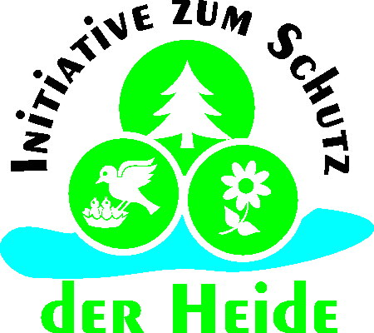
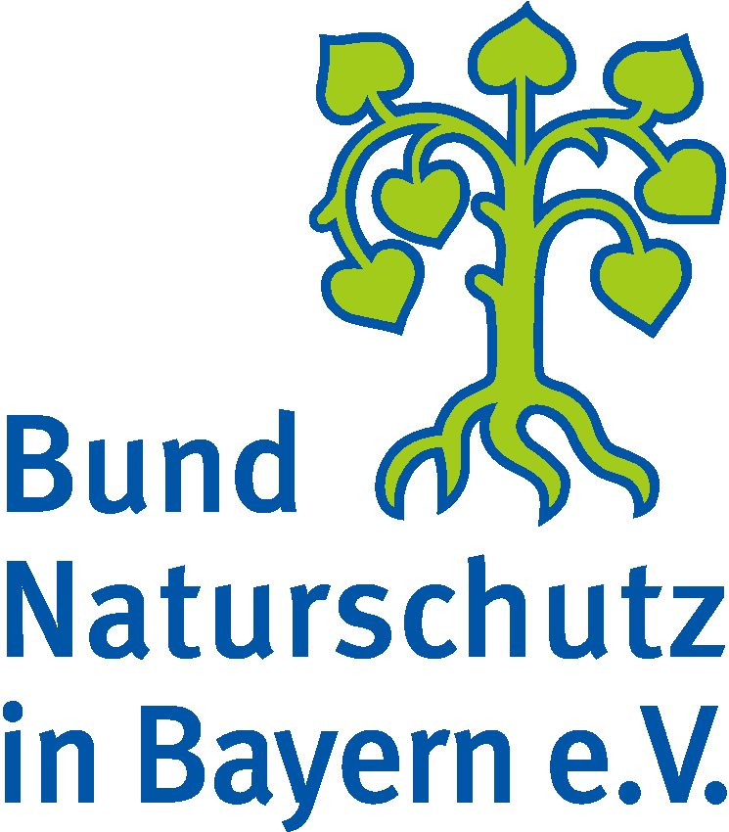
31.07.09

Einladung

Sehr geehrte Damen und Herren,
liebe Freunde der Heide,

so schnell kann’s gehen: Für alle, die sich mit hohem persönlichen Einsatz für den Erhalt unserer Heide eingesetzt haben, war am Dienstag die Meldung, dass Center Parcs sein Vorhaben aufgegeben hat, die beste Nachricht seit langem. In der Sache hat Center Parcs ganz klar bestätigt, was wir vom ersten Tag an mit vielen fundierten Argumenten darlegten: Der Standort Heide ist für ein solches Projekt gänzlich ungeeignet!

Das ist ein riesiger Erfolg für uns alle und zeigt, dass Engagement für ökologische Belange sehr viel bewegen kann. Unsere Arbeit für die Heide wird damit nicht beendet sein. Zunächst ist aber einfach mal Freude und Feiern angesagt. Zeitnah (daher war keine bessere Terminabsprache möglich) laden wir daher alle recht herzlich zur

„Feier für die Heide“

am kommenden

Mittwoch, 05. August, ab 18.30 Uhr,
nach Röttenbach, Gasthaus „Grüner Baum“ (Biergarten, notfalls Saal)

ein. Ohne festes Programm wollen wir das Ganze Revue passieren lassen und die regionalen (Gast-) Wirtschaftskreisläufe stärken. Die Einladung richtet sich an den Aktivenkreis mit ihren Familien genauso wie an Sympathisanten. Bitte die Einladung also entsprechend weitergeben, wir haben bestimmt manche vergessen.


Mit freundlichen Grüßen
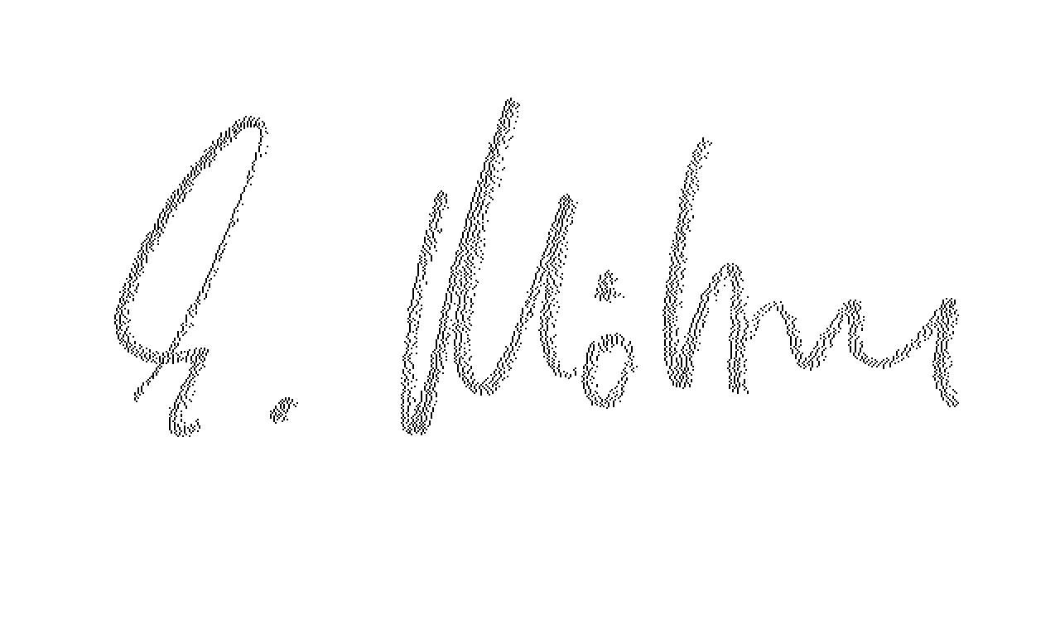
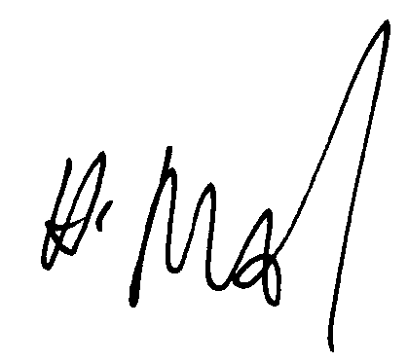

Helmut Altreuther Günter Möbus Josef Kölz
Bund Naturschutz Landesbund für Vogelschutz Rettet die Heide

